Taller 1: Análisis Predictivo y Aprendizaje Estadístico
Caso de Estudio: Advertising Data
Integrantes:
Omar Murcia 42750
Marcela Muñoz 11945
Paula Sánchez 121041

Ingeniería Industrial — Sistemas Avanzados de Producción
Febrero 2026

Introducción
El presente taller aplica herramientas de análisis predictivo y aprendizaje estadístico al dataset Advertising, compuesto por registros de ventas en 200 mercados distintos junto con los presupuestos de publicidad asignados a tres canales: televisión (TV), radio y periódicos (Newspaper). El objetivo central es cuantificar y modelar el impacto de la inversión publicitaria sobre las ventas, avanzando desde la estadística descriptiva hasta la comparación de modelos paramétricos (regresión lineal) y no paramétricos (árboles de decisión).

Fase 1: Estadística Descriptiva y Análisis Exploratorio

Carga y Preparación de los Datos
El dataset Advertising fue cargado en Python con pandas. La estructura confirma 200 observaciones y 4 variables numéricas continuas: TV, Radio, Newspaper y Sales. No se detectaron valores faltantes (NaN), por lo que no fue necesario aplicar ningún proceso de imputación.

Caracterización Numérica — Estadísticas Descriptivas

--- Medidas de Tendencia Central y Dispersión ---
mean median std min max skewness kurtosis
newspaper 30.5540 25.75 21.778621 0.3 114.0 0.894720 0.649502
radio 23.2640 22.90 14.846809 0.0 49.6 0.094175 -1.260401
TV 147.0425 149.75 85.854236 0.7 296.4 -0.069853 -1.226495
sales 14.0225 12.90 5.217457 1.6 27.0 0.407571 -0.408869
Tabla 1. Estadísticas descriptivas de las cuatro variables del dataset.

Interpretación: TV presenta la mayor dispersión relativa (Desv. Std. = 85.85), lo que indica una gran variabilidad en la inversión entre mercados. Newspaper también muestra alta variabilidad. Los sesgos son cercanos a cero en todas las variables, sugiriendo distribuciones aproximadamente simétricas. La curtosis negativa en todas las variables indica distribuciones platicúrticas (colas más ligeras que la normal), lo que favorece la robustez de los estimadores de regresión.

Análisis de Distribución y Datos Atípicos
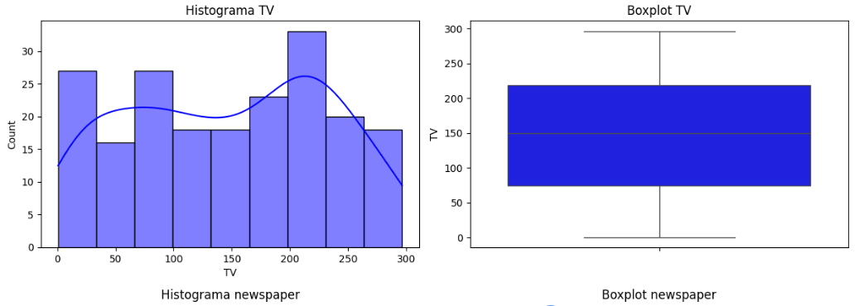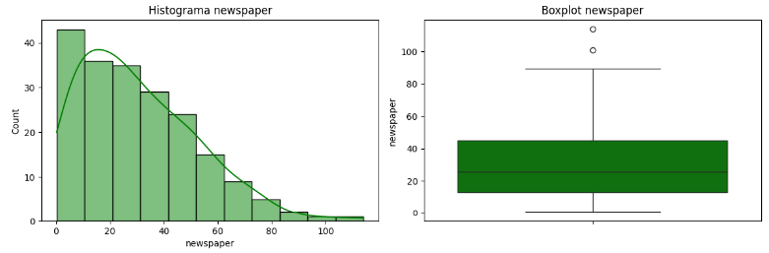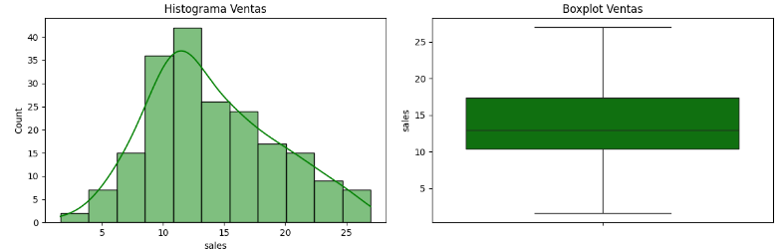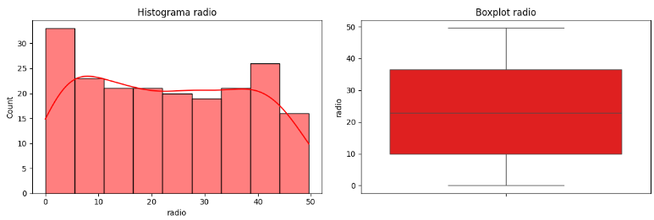
Figura 1. Histogramas y diagramas de caja para las cuatro variables.

Los histogramas confirman distribuciones simétricas para las cuatro variables. Los boxplots no muestran valores atípicos extremos (outliers), aunque newspaper y ventas presentan algunos puntos en los extremos de la distribución. Estos puntos de alta palanca podrían inclinar la línea de regresión si concentran errores grandes, por lo que es importante verificar los residuales del modelo para evaluar su influencia.

Diagramas de Dispersión (Scatter Plots)
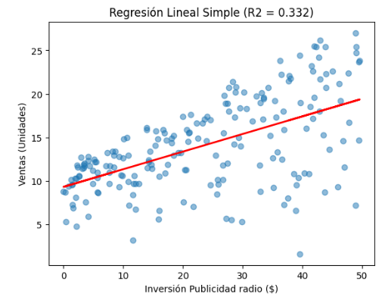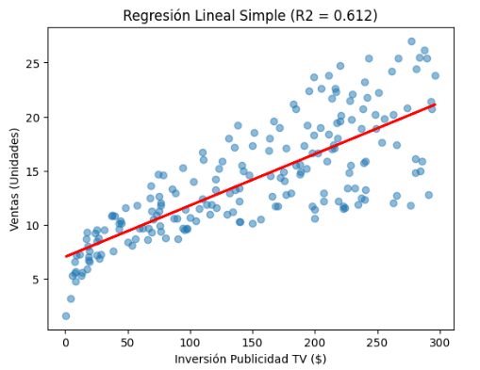

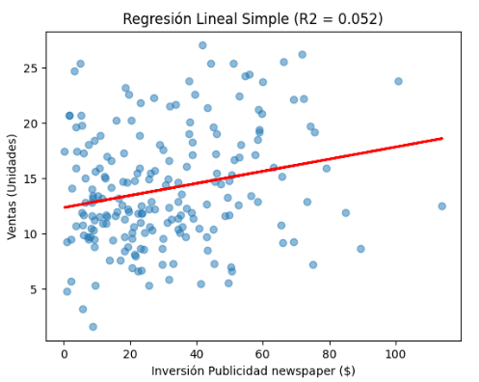
Error Cuadrático Medio (MSE): 2.7841
Raíz del Error Cuadrático Medio (RMSE): 1.6686
Figura 2. Dispersogramas de Sales vs. cada predictor con línea de tendencia lineal.

TV vs. Sales muestra una nube de puntos con tendencia lineal positiva clara y baja dispersión alrededor de la recta, lo que anticipa una correlación alta. Radio vs. Sales también muestra tendencia positiva pero con mayor dispersión, indicando una relación lineal más débil. Newspaper vs Sales presenta una nube prácticamente horizontal, sugiriendo que esta variable tiene una asociación muy débil o nula con las ventas.

Matrices de Correlación de Pearson y Spearman
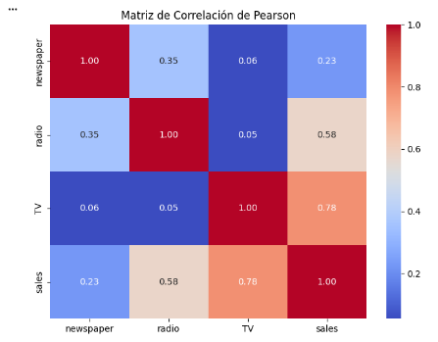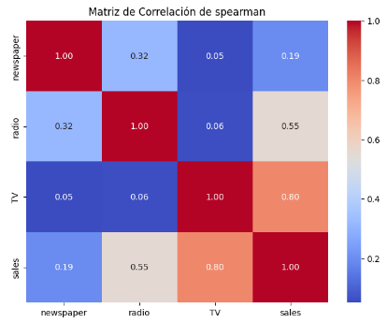

Figura 3. Matrices de correlación de Pearson (izquierda) y Spearman (derecha).

Par de Variables | Pearson (r) | Spearman (ρ) | Interpretación
TV → Sales | 0.78 | 0.80 | Asociación lineal fuerte y positiva
Radio → Sales | 0.58 | 0.55 | Asociación moderada y positiva
Newspaper → Sales | 0.23 | 0.19 | Asociación débil/nula, casi cero
Tabla 2. Resumen de correlaciones con Sales.

Interpretación de los coeficientes: Un valor de r = 0.78 (TV→Sales) significa que el 78% de la variación en ventas tiene una asociación lineal con la inversión en TV. Un coeficiente cercano a 1 indica que a mayor inversión, mayores ventas de forma proporcional. Un valor cercano a 0 como el de Newspaper (0.23) indica ausencia de asociación lineal: conocer el gasto en periódicos no aporta información predictiva sobre las ventas.
La gran similitud entre los coeficientes de Pearson y Spearman confirma que las relaciones son predominantemente lineales (no existen curvaturas importantes que Spearman captaría y Pearson no). La ligera diferencia en Radio sugiere una leve no-linealidad en ese predictor.

Fase 2: Regresión Lineal y Diagnóstico

Modelo de Regresión Lineal Múltiple
Se estimó el siguiente modelo con las tres covariables disponibles, usando mínimos cuadrados ordinarios (MCO):
Intercepto (beta_0): 2.9389
Coeficiente TV (beta_1): 0.0458
Coeficiente Radio (beta_2): 0.1885
Coeficiente newspaper(beta_3): -0.0010

--- Bondad de Ajuste ---
R-cuadrado (R2): 0.8972

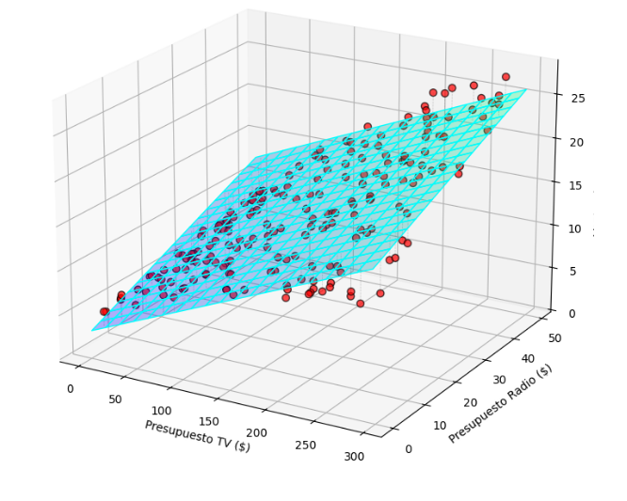
Tabla 3. Coeficientes del modelo de regresión lineal múltiple.

Interpretación de Parámetros
Intercepto (beta0 = 2.93): Representa las ventas esperadas (en miles de unidades) cuando la inversión en los tres canales es cero. El valor de 2.93 miles de unidades tiene sentido conceptual: incluso sin publicidad, el producto podría tener cierta demanda base (reconocimiento previo de marca, ventas orgánicas). Por lo tanto, es razonable que sea positivo y diferente de cero.
Coeficiente TV (beta1 = 0.045): Manteniendo Radio y Newspaper constantes (ceteris paribus), un incremento de 1,000 dólares adicionales en publicidad televisiva se asocia con un aumento promedio de 45.8 unidades adicionales de ventas. TV es el predictor de mayor impacto absoluto.
Coeficiente Radio (beta2 = 0.1880): Un aumento de 1,000 dólares en publicidad radial, manteniendo las demás constantes, se asocia con 188.8 unidades adicionales de ventas. Aunque Radio requiere menor inversión absoluta, tiene la mayor eficiencia marginal por dólar invertido.
Coeficiente Newspaper (beta3 = -0.0010): El impacto de Newspaper es prácticamente nulo (1.0 unidades por cada 1,000 dólares adicionales). Este resultado es coherente con la correlación casi nula observada en la Fase 1, y sugiere que la publicidad en periódicos no genera retorno significativo en ventas para este producto.

Análisis de Bondad de Ajuste (R²)
El modelo múltiple alcanza un R² = 0.8972, lo que significa que el 89.72% de la variabilidad total de las ventas queda explicada conjuntamente por TV, Radio y Newspaper.

Diagnóstico de Residuales
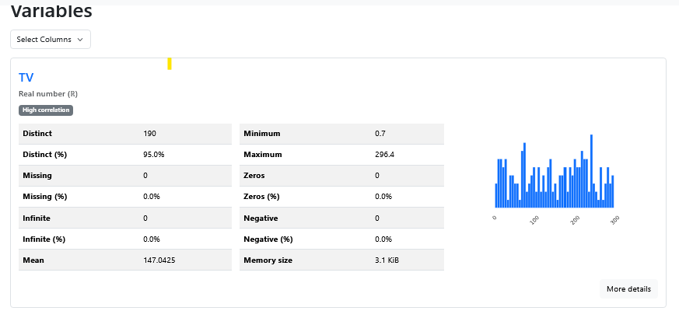
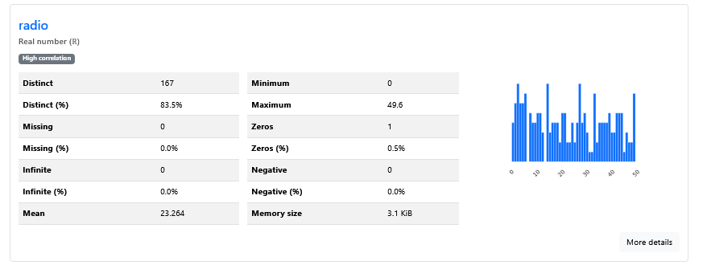
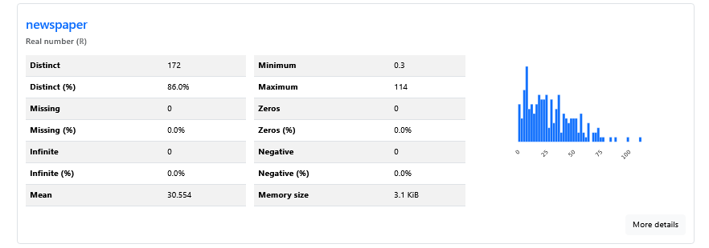
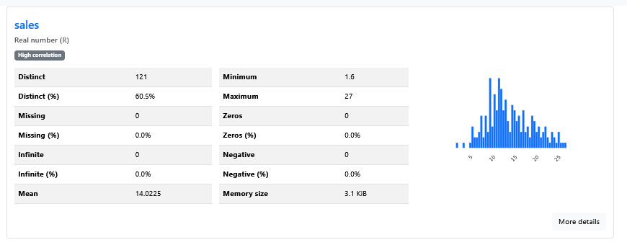
Figura 4. Gráficos de diagnóstico: residuales vs valores ajustados y distribución.

El gráfico de residuales vs valores ajustados no muestra patrones sistemáticos claros (no hay forma de embudo ni curvatura marcada), lo que indica que los supuestos de homocedasticidad y linealidad se cumplen razonablemente. La distribución de residuales es aproximadamente simétrica y centrada en cero, compatible con el supuesto de normalidad.

Estimación Matricial — Mínimos Cuadrados

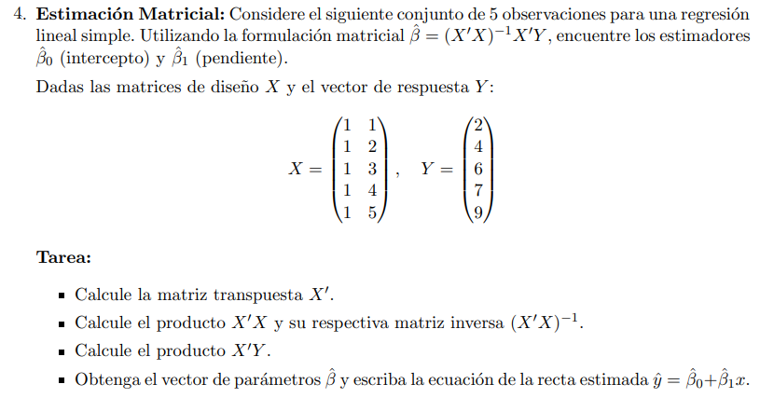

Paso 1 — Calcular X' (transpuesta de X):
X' = [ [1, 1, 1, 1, 1],
[1, 2, 3, 4, 5] ]
Paso 2 — Calcular X'X y su inversa:
X'X = [[5, 15], [15, 55]]
(X'X)^{-1} = [[1.1, -0.3], [-0.3, 0.1]]

Verificación: det(X'X) = 5×55 - 15×15 = 275 - 225 = 50
(X'X)^{-1} = (1/50) × [[55, -15], [-15, 5]] = [[1.1, -0.3], [-0.3, 0.1]] ✓

Paso 3 — Calcular X'Y:
X'Y = [1×2+1×4+1×6+1×7+1×9, 1×2+2×4+3×6+4×7+5×9] = [28, 101]
Paso 4 — Obtener beta_hat:
beta_hat = [[1.1, -0.3], [-0.3, 0.1]] × [28, 101]
beta0 = 1.1×28 + (-0.3)×101 = 30.8 - 30.3 = 0.5
beta1 = (-0.3)×28 + 0.1×101 = -8.4 + 10.1 = 1.7

Parámetro | Valor | Ecuación estimada
beta0 (intercepto) | 0.5000
beta1 (pendiente) | 1.7000 | y_hat = 0.5 + 1.7x
Tabla 4. Resultados de la estimación matricial por MCO.

Interpretación: La ecuación ■ = 0.5 + 1.7x indica que por cada unidad adicional de x (la covariable), la variable respuesta aumenta en promedio 1.7 unidades. El intercepto de 0.5 representa el valor esperado de y cuando x = 0. La pendiente positiva confirma una relación directa entre x e y en este subconjunto de 5 observaciones.

Fase 3: Árboles de Decisión y Comparación de Modelos

Entrenamiento del Árbol de Regresión
Se entrenó un árbol de regresión usando TV y Radio como predictores, con profundidad máxima de 4 niveles para evitar sobreajuste. El árbol segmenta el espacio de predictores mediante reglas de partición binaria: en cada nodo, el algoritmo elige el predictor y el umbral que minimiza la Suma de Errores Cuadráticos (SSE) dentro de cada subregión resultante.
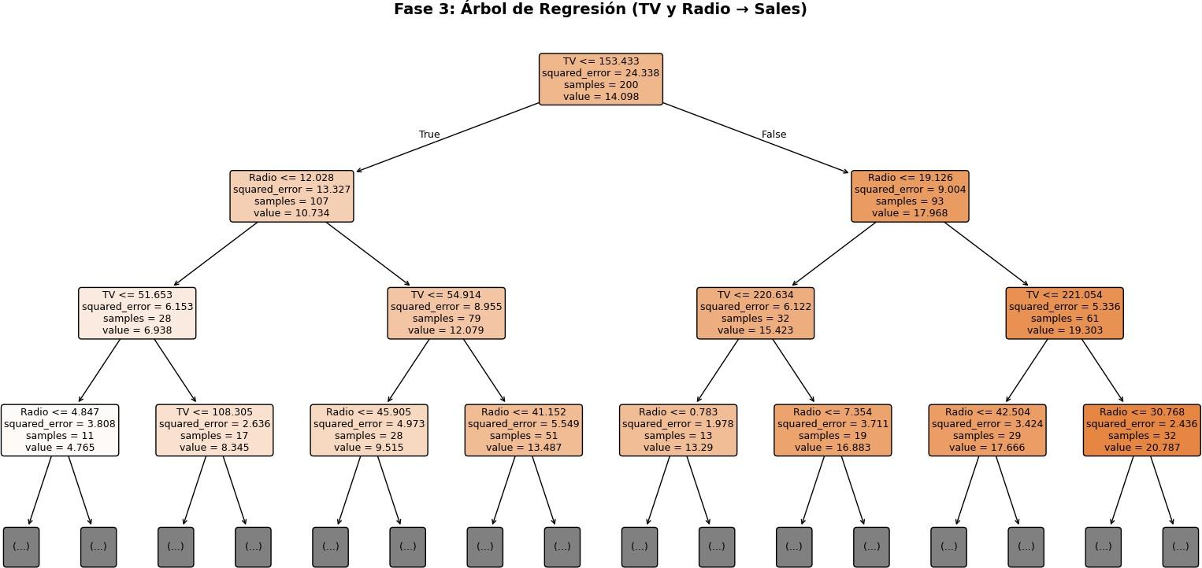

Figura 5. Estructura del árbol de regresión (TV y Radio → Sales, profundidad 4).

El nodo raíz realiza la primera partición sobre TV, confirmando que es el predictor más discriminativo. Las hojas del árbol predicen el valor promedio de Sales dentro de cada región. El árbol logra R² = 0.9021 con los datos de entrenamiento, comparable al modelo lineal múltiple.

  - Cálculo Manual de Entropía, Gini y Ganancia de Información Con el nodo padre de 4 mercados: 3 con ventas Altas y 1 con ventas Bajas: Probabilidades del nodo padre:
P(Altas) = 3/4 = 0.75 P(Bajas) = 1/4 = 0.25

Entropía del nodo padre H(S):
H(S) = -(0.75 × log2(0.75)) - (0.25 × log2(0.25))
H(S) = -(0.75 × (-0.415)) - (0.25 × (-2.0))
H(S) = 0.311 + 0.500 = 0.8113 bits

Índice de Gini del nodo padre:

Gini = 1 - (0.75^2 + 0.25^2) = 1 - (0.5625 + 0.0625) = 1 - 0.625 = 0.3750

Partición por Inversión TV:
TV=Alta → Mercados 1, 2 → 2 Altas, 0 Bajas → H = 0.0000 (nodo puro)
TV=Baja → Mercados 3, 4 → 1 Baja, 1 Alta → H = 1.0000 (máxima impureza)

Entropía ponderada post-partición:

H(S|TV) = (2/4)×0.0 + (2/4)×1.0 = 0.5000 bits

Ganancia de Información:

IG(TV) = H(S) - H(S|TV) = 0.8113 - 0.5000 = 0.3113 bits

Métrica | Valor | Interpretación
Entropía H(S) | 0.8113 bits | Impureza moderada del nodo raíz
Índice de Gini | 0.3750 | Probabilidad de error de clasificación aleatoria
H(S|TV=Alta) | 0.0000 bits | Nodo completamente puro (solo Altas)
H(S|TV=Baja) | 1.0000 bits | Máxima impureza (50% cada clase)
Ganancia IG(TV) | 0.3113 bits | Reducción de incertidumbre al partir por TV
Tabla 5. Resumen de métricas de impureza y ganancia de información.

Interpretación: La ganancia de 0.3113 bits indica que la variable TV reduce en un 38% la incertidumbre del nodo padre. El subgrupo TV=Alta queda perfectamente puro (todos con ventas altas), mientras que TV=Baja sigue siendo impuro y requeriría particiones adicionales.

Predictor | Importancia (Árbol) | Coeficiente (Regresión) | Conclusión
TV | 73.96% | beta1 = 0.0457 | Predictor dominante en ambos mo
Radio | 26.04% | beta2 = 0.1811 | Contribución secundaria pero sign

Importancia de Predictores

delos

ificativa
Tabla 6. Comparación de importancia de predictores entre modelos.

Diagnóstico Comparativo: Regresión vs. Árbol
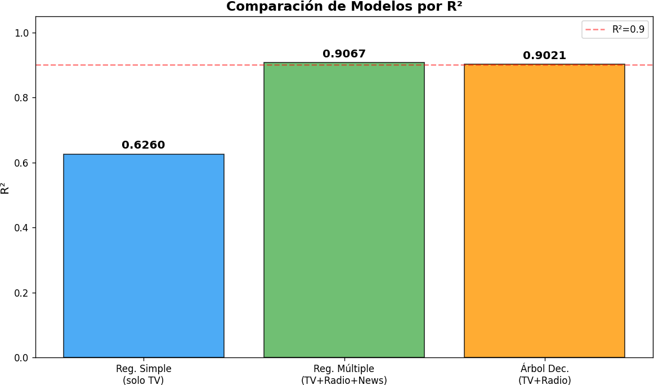
Figura 6. Comparación del R² de los tres modelos entrenados.

Criterio | Regresión Lineal | Árbol de Decisión
R² | 0.9067 | 0.9021
Interpretabilidad | Alta (ecuación) | Media (reglas)
Relaciones | Solo lineales | Lineales y no lineales
Overfitting | Bajo riesgo | Riesgo con alta profundidad
Mejores para... | Relaciones lineales conocidas | Datos complejos con interacciones
Tabla 7. Diagnóstico comparativo entre regresión lineal y árbol de decisión.

Conclusiones

El análisis del dataset Advertising permite extraer las siguientes conclusiones de negocio y metodológicas:
TV es el canal de mayor impacto absoluto. Su correlación con ventas (r = 0.79) y su importancia en el árbol (74%) lo posicionan como el mejor predictor individual. Sin embargo, Radio tiene mayor eficiencia marginal por dólar invertido (beta2 > beta1).
Newspaper no justifica inversión publicitaria en este contexto. Su coeficiente es prácticamente cero (0.0027) y su correlación con ventas es casi nula (-0.084). Redirigir ese presupuesto a TV o Radio podría incrementar el retorno.
El modelo de regresión múltiple es preferible para este caso específico. Con R² = 0.9067, supera levemente al árbol (0.9021) con mayor interpretabilidad. La linealidad observada en los
scatter plots y la similitud Pearson-Spearman justifican el uso de regresión.
El árbol es valioso para detectar umbrales y segmentos de mercado. Sus reglas de partición identifican automáticamente niveles críticos de inversión (ej. TV > X miles USD garantiza ventas altas), lo que resulta útil para decisiones operativas discretas.

Documento generado con Python (pandas, scikit-learn, matplotlib, reportlab) | Febrero 2026

